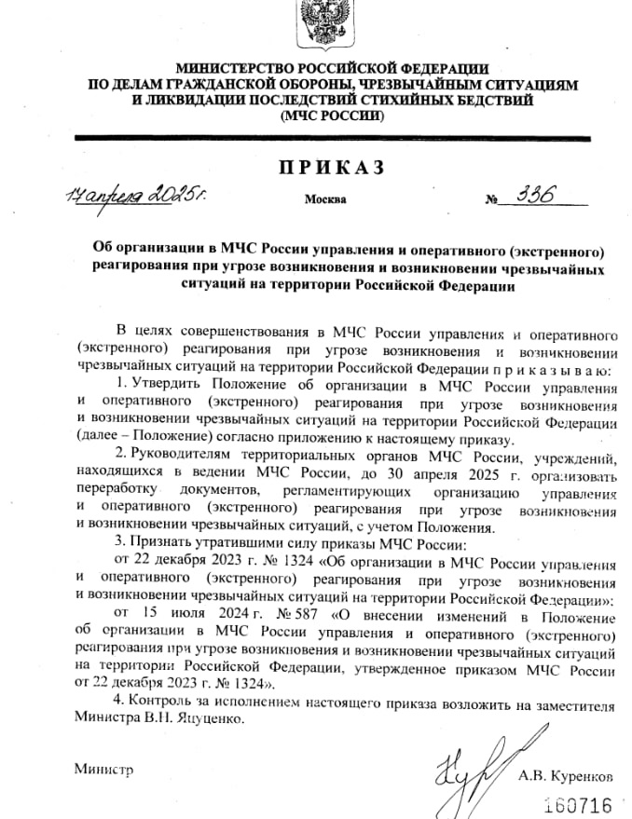

Информация взята из открытых интернет-источников.

